

Programma van Eisen
Grondwatermonitoring 2023 – 2030
Gemeente Vlaardingen

Gemeente Vlaardingen
Westnieuwland 6
3131VX Vlaardingen
www.vlaardingen.nl

Projectnummer: 2022-02
Status: Versie 2.0 Definitief

Opgesteld door: Amghad Elantary
Gecontroleerd: Paul de Haas
Versie: V 2.0
Status: Definitief

Inhoudsopgave
1.1 Doel van de opdracht 4
1.2 Overzicht gevraagde werkzaamheden 4
1.2.1 Uitvoeren éénmalige werkzaamheden in de aanloopfase 4
1.2.2 Uitvoeren werkzaamheden gedurende de looptijd van het contract 4
1.2.3 Data-abonnement, inclusief levering via gemeentelijke en publieke portal 5
2. OVERZICHT HUIDIGE SITUATIE 5
2.1. Overzicht peilbuizen 5
2. OVERZICHT HUIDIGE SITUATIE 6
2.2. Overzicht peilbuizen 6
2.3. BRO 6
3. EISEN MET BETREKKING TOT DE EENMALIGE WERKZAAMHEDEN 7
3.1. Veldwerkzaamheden bij de peilbuizen 7
3.1.1. Schoonpompen peilbuizen 7
3.1.2. Veiligheid 7
3.2. Overige eenmalige werkzaamheden 7
3.2.1. Inrichten gemeentelijke en publieke portal, inclusief overnemen historische data 7
3.2.2. BRO: wijzigingen in de putgegevens en de boorbeschrijvingen 7
3.2.3. Opleverrapport 8
3.2.4. Planning 8
4. EISEN MET BETREKKING TOT HET DATA-ABONNEMENT EN DE PORTALS 9
4.1 Eisen met betrekking tot het data-abonnement 9
4.2 Gemeentelijke en publieke portal 11
5. OPTIONELE WERKZAAMHEDEN 12
5.1 Eisen met betrekking tot optionele werkzaamheden. 12
5.1.1 Optionele zaken m.b.t. project gerelateerde peilbuizen 12

- INLEIDING
In dit document staat het programma van eisen weergegeven, behorende bij Aanbesteding grondwatermonitoring met kenmerk 2022-02 ten behoeve van de Gemeente Vlaardingen. Het programma van eisen bestaat uit een pakket van eisen met een knock-out karakter; het niet voldoen of kunnen voldoen aan één van deze eisen leidt automatisch tot uitsluiting van de aanbestedingsprocedure.

Doel van de opdracht
Het doel van de opdracht is het verzamelen, opslaan en beschikbaar stellen van betrouwbare grondwatermetingen met behulp van telemetrie. De opdrachtnemer draagt zorg voor de meetapparatuur, validatie en beschikbaar stellen van de meetgegevens via een internetapplicatie. De opdrachtgever wordt geen eigenaar van de meetapparatuur. De opdrachtgever wenst betrouwbare meetdata in te kopen: een data- abonnement. De verantwoordelijkheid voor de meetapparatuur, het beheer, onderhoud, de dataverwerking, de validatie, de dataopslag en de presentatie van de data in zowel een gemeentelijke als een publieke portal ligt bij de opdrachtnemer.
Het bestaande meetnet bestaat uit 50 peilbuizen welke zijn ingericht met dataloggers van derden. Op 30 april 2023 loopt de contractperiode met deze partij af en zullen de dataloggers worden verwijderd en zal de historische meetdata aan de opdrachtgever ter beschikking worden gesteld. Dit is dan ook het tijdstip waarop het grondwatermeetnet opnieuw ingericht dient te zijn en de data via een internet applicatie uitgelezen moet kunnen worden.

De opdracht omvat een aanloopfase welke loopt vanaf gunning tot start meetfase. In de aanloopfase dient de opdrachtnemer (eenmalige) werkzaamheden uit te voeren om het meetnet en aan te bieden webapplicatie gereed te maken voor het gebruik gedurende de meetfase, welke loopt 01-05-2023 t/m 30-04-2030 (7 jaar)..
Het meetnet bestaat uit 50 meetlocaties en zal gedurende de contractduur uitgebreid moeten worden met ca.5 te realiseren vaste meetlocaties.
Daarnaast dienen per contractjaar gemiddeld 5 tijdelijke meetlocaties op projectbasis te worden geplaatst en verwijderd, verspreid over de gemeente.

Overzicht gevraagde werkzaamheden
De gevraagde werkzaamheden bestaan uit 2 hoofdonderdelen:

Uitvoeren éénmalige werkzaamheden in de aanloopfase
Er zijn diverse werkzaamheden nodig bij start van de opdracht om het meetnet gereed te krijgen. Deze werkzaamheden bestaan uit:
      - Het reinigen van bestaande peilbuizen vóór plaatsing van telemetrische apparatuur;

Inrichten meetpunten met te leveren telemetrische apparatuur;

Inrichten van de gemeentelijke en publieke portal, inclusief het overnemen van de kenmerken van de peilbuizen en de historische meetdata in de portal.

De gemeente wenst gedurende de looptijd van het contract, het meetnet al of niet tijdelijk uit te breiden.
De inschrijver dient rekening te houden met het plaatsen van 40 peilbuizen gedurende de looptijd van het contract. (ca. 5 st ter uitbreiding van het meetnet en ca. 35 st op projectbasis)

Uitvoeren werkzaamheden gedurende de looptijd van het contract
      - Plaatsen van ca. 40 peilbuizen;
      - Reinigen en inrichten met telemetrische apparatuur van ca. 40 peilbuizen;
      - Opstellen opleverrapporten.
      - Onderhouden van ca. 90 bestaande en te plaatsen peilbuizen

Data-abonnement, inclusief levering via gemeentelijke en publieke portal
Deze werkzaamheden omvatten al het reguliere beheer van het meetnet bestaande uit het inzamelen, valideren en opslag van de meetdata en beschikbaar stellen via een portal.

2. OVERZICHT HUIDIGE SITUATIE
In dit hoofdstuk wordt ingegaan op het huidige bestand aan peilbuizen in de Gemeente Vlaardingen.

Overzicht peilbuizen
In onderstaande figuur is het overzicht van de peilbuislocaties van het grondwatermeetnet weergegeven.

2. OVERZICHT HUIDIGE SITUATIE
In dit hoofdstuk wordt ingegaan op het huidige bestand aan peilbuizen in de Gemeente Vlaardingen.

Overzicht peilbuizen
In onderstaande figuur is het overzicht van de peilbuislocaties van het grondwatermeetnet weergegeven.
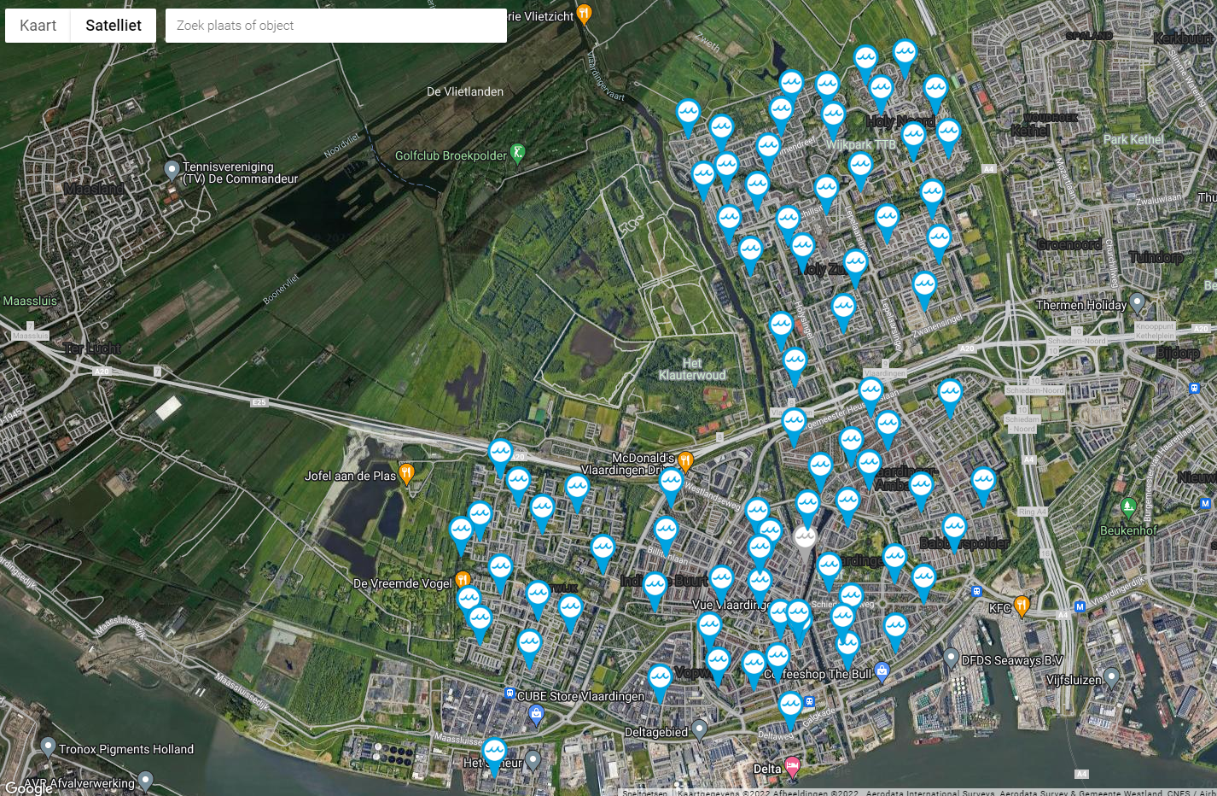
Er zijn 50 meetpunten in de gemeente aanwezig. Hierin zijn dataloggers van een derde geïnstalleerd, welke voor start van de opdracht worden verwijderd.

De informatie over de bestaande meetpunten is opgenomen in de volgende bijlagen:
Bijlage E. - Overzichtskaart bestaande peilbuizen
Bijlage F. - Gegevens bestaande peilbuizen Vlaardingen

BRO
De putgegevens van de bestaande peilbuizen zijn reeds ingevoerd in de BRO.

EISEN MET BETREKKING TOT DE EENMALIGE WERKZAAMHEDEN
Onderstaande eisen hebben betrekking op diverse éénmalige werkzaamheden en eventuele aanpassingen aan het meetnet aan het begin van de contractperiode.

Veldwerkzaamheden bij de peilbuizen
Onderstaand zijn de eenmalige werkzaamheden opgenomen die betrekking hebben op de veldwerkzaamheden bij de peilbuizen.

Schoonpompen peilbuizen

Alle peilbuizen moeten vrijgemaakt worden van ingestroomd zand etc peilbuizen schoonpompen/ schoonspoelen. Inclusief het inmeten van de diepte van de peilbuis voor en na het schoonspoelen.

Veiligheid
De werkzaamheden vinden plaats in de openbare ruimte/langs de openbare weg.

U dient in uw plan van aanpak aan te geven hoe in deze opdracht wordt omgegaan met de veiligheid van uw buitenmedewerkers, de omwonenden en de weggebruikers. Uitgangspunt hierbij is dat het leveren en plaatsen van eventuele voorzieningen deel uit maakt van de opdracht. Ook moet de veiligheid gewaarborgd worden op basis van de voorschriften 69B van werken aan de weg van het CROW.

Overige eenmalige werkzaamheden

Inrichten gemeentelijke en publieke portal, inclusief overnemen historische data
- Dit betreft het inrichten van zowel de gemeentelijke als de publieke portal met de vaste kenmerken van de meetlocaties (zoals naamstelling BRO, nabijgelegen adres, XY-coördinaten, NAP maaiveld, NAP kop peilbuis, diepte peilbuis, filterstelling, bodemprofiel, Automatische statistieken hoogste GW en laagste GW), inclusief foto’s en boorbeschrijvingen. Er wordt hiervoor een Excel- bestand aangeleverd met deze kenmerken.
- Daarnaast dienen de historische meetgegevens in de portals te worden opgenomen. Deze worden in een apart Excel-bestand aangeleverd. Alle beschikbare data moet worden opgenomen in de portal van de opdrachtnemer.

BRO: wijzigingen in de putgegevens en de boorbeschrijvingen
- De putgegevens van de peilbuizen welke door de inschrijver gedurende de contractduur worden geplaatst dienen door de inschrijver te worden ingevoerd in de BRO.
- De aangebrachte wijzigingen die te maken hebben met het installeren van de meetapparatuur en de nieuwe waarden van de NAP dienen te worden gewijzigd in de portals en in de desbetreffende putgegevens in de BRO.

Opleverrapport
De opdrachtgever wil een opleverrapport met daarin alle aanpassingen van het grondwatermeetnet, zoals genoemd in deze paragraaf.
- Inschrijver initieert een overleg om dit rapport te bespreken.
- Opleverrapport moet opgeleverd worden na het plaatsen van een nieuwe peilbuis

Planning
Planningsmomenten
- De onder 1.2.1 genoemde éénmalige werkzaamheden dienen binnen 3 maanden na opdrachtverlening gerealiseerd te zijn.

4. EISEN MET BETREKKING TOT HET DATA-ABONNEMENT EN DE PORTALS

4.1 Eisen met betrekking tot het data-abonnement
4.1.1. Metingen
- De telemetrische meetapparatuur dient met een meetfrequentie van éénmaal per uur, op het hele uur, de grondwaterstanden te registreren. De meetapparatuur moet de mogelijkheid hebben om eventueel (op afstand in te stellen en tijdelijk) met een hogere frequentie de grondwaterstanden te registreren.
- Ten minste 1 keer per dag dienen gevalideerde de meetgegevens binnen te komen op de portal en beschikbaar te zijn. De ‘vertraging’ tussen de metingen zelf en de beschikbaarheid op de portal is maximaal 1 dag.
- U dient aan te geven welke meetapparatuur met bijbehorende specificaties ingezet wordt en welke nauwkeurigheid de in te zetten meetapparatuur heeft. De minimum eis is een meetnauwkeurigheid van +/- 1,00 cm van de werkelijke grondwaterstand.
- U bent verantwoordelijk voor de telecommunicatie op locatie. De wijze van communicatie tussen de peilbuizen en uw database/portal is aan u. De inschrijving is inclusief alle kosten voor telecommunicatie tussen de apparatuur in de peilbuis en de database/portal.
- U verwijdert bij het eind van het contract uw meetapparatuur.
- Indien de meetapparatuur defect raakt, is het van belang om snel deze apparatuur te vervangen. De tijdsperiode tussen twee opeenvolgende metingen in de meetreeks mag niet langer zijn dan 14 dagen.
- Datagarantie per peilbuis: er geldt een minimale datagarantie van gevalideerde, goedgekeurde meetdata van 90% per peilbuis op jaarbasis.
- Datagarantie gehele meetnet: er geldt een minimale datagarantie van gevalideerde, goedgekeurde meetdata voor het totale meetnet van 95% op jaarbasis.
- De opdrachtnemer dient in het plan van aanpak aan te geven hoe de eisen aan de datagarantie worden gehaald.
- Minimaal éénmaal per 12 maanden dient bij elke peilbuis een controlemeting te worden verricht. Met deze controlemeting vindt validatie van de meetdata van de logger plaats.
- De maximale onnauwkeurigheid van de controlemeting bedraagt +/- 1,00 cm.
- U neemt in uw plan van aanpak een validatieprotocol op waarin omschreven staat op welke wijze u de validatie van de meetdata gaat doen. Eis hierbij is dat minimaal 1 keer per kwartaal de definitieve validatie plaatsvindt. In uw validatieprotocol zijn minimaal de volgende onderdelen beschreven:
- Hoe wordt de validatie van de ruwe data gedaan?
- Wanneer worden metingen afgekeurd?
- Welke acties worden ondernomen als de meetdata in de validatieslag wordt afgekeurd?
- Hoe wordt de validatie en de eventueel ondernomen acties gerapporteerd? Het werken volgens het validatieprotocol wordt onderdeel van de opdracht.
- De data dient veilig te worden opgeslagen. Dit betreft zowel de meetdata (ruwe data en de gevalideerde data) als de vaste kenmerken van de meetlocatie (foto, boorbeschrijving, XYZ-waarden etc.). De inschrijver dient aan te geven in haar plan van aanpak hoe de data is beveiligd en hoe de veiligheid is geborgd.
- De data wordt alleen binnen de Europese Unie opgeslagen en verwerkt.
- Alle verkregen data is en blijft eigendom van de gemeente Vlaardingen.
- De gevalideerde meetdata moet minimaal éénmaal per kwartaal namens de gemeente worden aangeleverd bij de BRO. Binnen de opdracht zit tevens de eventuele toekomstige wijzigingen van de exportformat voor het aanleveren van de data aan het BRO.
- De inschrijver houdt een logboek bij met storingen, aanpassingen, onderhoudswerkzaamheden, het resultaat van de validatie en overige bijzonderheden per peilbuis.
- Ieder jaar stelt de inschrijver een evaluatierapport op. Hierin zijn de resultaten van de validatie opgenomen en de resultaten van de vereiste datalevering. Tevens zijn in het rapport de bijzonderheden en aanpassingen aan het meetnet van de afgelopen periode opgenomen (het logboek).
- Elk jaar vindt een afstemmings- en evaluatiegesprek plaats bij de gemeente. In dit overleg wordt het evaluatierapport besproken. Daarnaast wordt nagegaan of nog aan de gestelde eisen van datazekerheid en datavalidatie wordt voldaan. Zo nodig worden afspraken gemaakt ter verbetering en contractueel vastgelegd. De inschrijver initieert dit overleg.
- Indien de overeengekomen verplichtingen niet zijn nagekomen kan een ingebrekestelling naar de opdrachtnemer worden verstuurd. Dit kan betrekking hebben op de eisen van zowel de éénmalige werkzaamheden als op de daaropvolgende jaarlijkse werkzaamheden (horende tot het data abonnement). Bij deze ingebrekestelling is de opdrachtgever gerechtigd een korting te vorderen ter hoogte van € 5.000 exclusief BTW per keer. Deze korting is niet terugvorderbaar. Na 2x een korting en bijbehorende ingebrekestelling kan de overeenkomst worden ontbonden.
- Bij het einde van het contract draagt de opdrachtnemer er zorg voor dat er een goede overdracht met een nieuwe opdrachtnemer plaatsvindt. Dit betekent onder andere dat de peilbuizen in goede en herbruikbare staat worden achtergelaten.
- De metadata, ruwe en gevalideerde metingen zijn en blijven eigendom van de opdrachtgever. Bij het einde van het contract worden deze volledig en kosteloos, in een gangbaar door de opdrachtgever vastgesteld format, overgedragen.

4.2 Gemeentelijke en publieke portal
4.2.1. Eisen met betrekking tot de gemeentelijke portal.
- De verzamelde én de historische meetdata moeten via internet te benaderen zijn. De opdrachtgever heeft dus alleen een internetverbinding met een webbrowser nodig om de portal te bedienen;
- het maaiveld, de RHG en de RLG moeten in grafieken in hoogte t.o.v. NAP zichtbaar zijn;
- de grondwaterstand inclusief overschrijding van richtlijnen moet zichtbaar gemaakt kunnen worden;
- meetdata dient uitgelezen te kunnen worden t.o.v. NAP en het maaiveld;
- de browser dient een mogelijkheid te hebben tot in- en uitzoomen van kaarten, grafieken e.d.;
- de browser dient een zoekfunctie te bezitten waarmee op alle relevante data kan worden gezocht;
- bij het zoeken op straatnaam dient de meest dichtbij zijnde peilbuis te worden getoond;
- vaste kenmerken per peilbuis moeten kunnen worden getoond;
- de browser dient een mogelijkheid te bezitten tot het plaatsen van opmerkingen per peilbuis;
- de opdrachtgever wenst alle aanwezige data te kunnen exporteren;
- (historische) regendata moet zichtbaar gemaakt kunnen worden.

4.2.2. Nadere eisen publieke portal.
- het maaiveld, de RHG en de RLG moeten in grafieken in hoogte t.o.v. NAP zichtbaar zijn

;
- meetdata dient uitgelezen te kunnen worden t.o.v. NAP en het maaiveld;
- (historische) regendata moet zichtbaar gemaakt kunnen worden;
- zoekfunctie op specifieke peilbuis
- de browser dient een mogelijkheid te hebben tot in- en uitzoomen van kaarten, grafieken e.d.;
- de browser dient een zoekfunctie te bezitten waarmee op peilbuisnummer of op straatnaam kan worden gezocht;
- bij zoeken op straatnaam dient de meest dichtbij zijnde peilbuis te worden getoond.

5. OPTIONELE WERKZAAMHEDEN
De gemeente wenst gedurende de looptijd van het contract, het meetnet al of niet tijdelijk uit te breiden.

Eisen met betrekking tot optionele werkzaamheden.

Optionele zaken m.b.t. project gerelateerde peilbuizen
- Gewenste peilbuizen dienen binnen twee weken na opdracht te worden geplaatst of ontmanteld;
- Peilbuizen dienen direct na het plaatsen te worden ingemeten;
- Geïnstalleerde dataloggers dienen te zijn voorzien van alarmering bij overschrijding van ingestelde grenswaardes;
- Geïnstalleerde dataloggers dienen op verzoek 1 x per uur of 1 x per minuut te kunnen worden uitgelezen, met bijbehorende data in real time gegevens.
- Eventueel defect geraakte peilbuizen moeten binnen 24 uur worden vervangen.
- (Netwerk) Storingen dienen binnen 2 uur na optreden van de storing te worden gemeld en binnen 24 uur worden verholpen. Indien de opdrachtgever bepaald dat het een kritische meting betreft, dient de opdrachtnemer gedurende de storing een alternatieve meting te initiëren. Indien een alternatieve meting gewenst is, zal deze separaat op basis van meerwerk worden aangeboden.
- De inschrijver dient rekening te houden met het uitbrengen van 40 uur hydrologisch advies per jaar. Kosten van dit advies worden separaat verrekend op basis van de bij inschrijving ingediende verrekenprijzen.

